Tillsynsbegäran – information om höga naturvärden och fridlysta arter i avverkningsanmälan A 51534-2019 i Rättviks kommun
Detta dokument behandlar höga naturvärden i avverkningsanmälan A 51534-2019 i Rättviks kommun. Denna avverkningsanmälan inkom 2019-10-02 och omfattar 6,7 ha.
Vi begär härmed att Skogsstyrelsen fattar beslut enligt miljöbalken som säkerställer att skogens höga naturvärden bevaras samt säkerställer att EU-lagstiftning efterlevs och att artskyddsbrott förhindras. Vi önskar även ta del av de ställningstaganden och beslut som myndigheterna meddelar till följd av aktuell avverkningsanmälan och föreningens inlaga (se 34 § förvaltningslagen).
Nedan beskrivs fynd av naturvårdsarter och fridlysta arter som gjorts i det avverkningsanmälda området.

Naturvårdsarter
I avverkningsanmälan har följande 9 naturvårdsarter hittats: garnlav (NT), kolflarnlav (NT), kortskaftad ärgspik (NT), mörk kolflarnlav (NT), vaddporing (NT), varglav (NT, §8), vedflamlav (NT), vedskivlav (NT) och violettgrå tagellav (NT). Av dessa är 9 rödlistade. För rödlistade arter har rödlistekategorin angivits inom parentes. För fridlysta arter anges även paragrafen i Artskyddsförordningen som arten är fridlyst enligt.
De påträffade naturvårdsarterna är ett tydligt kvitto på att detta rör sig om en skog med höga naturvärden. I Figur 1 visas en karta över det avverkningsanmälda området, där samtliga fyndplatser för naturvårdsarter som finns registrerade på Artportalen har markerats.
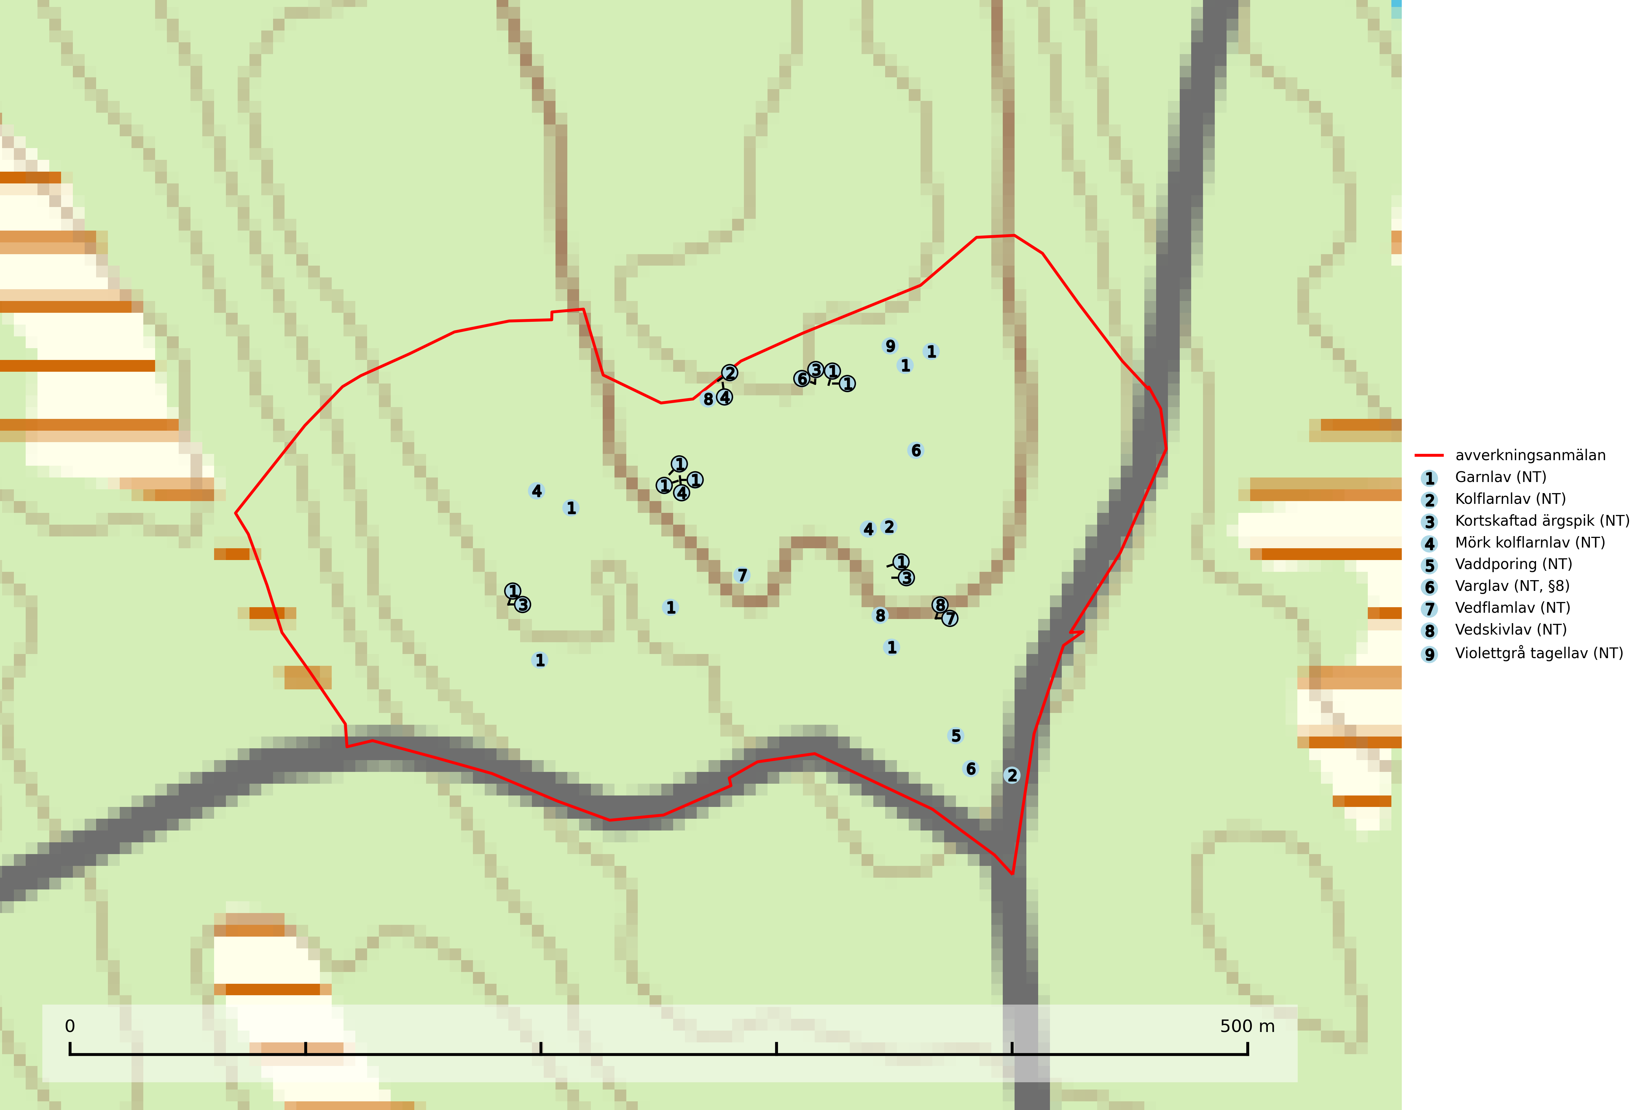
Figur 1. Fyndplatser för naturvårdsarter i det avverkningsanmälda området (röd linje). Markörer utan svart kant är placerade på fyndplatsen. Markörer med svart kant är placerade vid sidan av fyndplatsen och har ett svart streck som visar fyndplatsens exakta position. Kartans mittpunktskoordinat är N 6777882, E 516812 i SWEREF 99 TM.
Garnlav (NT) är en utpräglad barrskogsart som ibland kan drapera träden i norrländska grannaturskogar med hög luftfuktighet. Den förekommer även i talldominerade bestånd där den, förutom i trädens grenverk, påträffas hängande över ojämnheter i tallbarken. Arten har minskat starkt i södra och mellersta Sverige och den minskar även i sitt nordliga utbredningsområde. Orsaken till tillbakagången beror främst på slutavverkningar av naturskogsartade skogar. Bestånd med riklig förekomst bör regelmässigt sparas. Garnlav är värdväxt för den mycket sällsynta och akut hotade fjärilen barrskogslavfly (CR) som hör hemma i boreala barrskogar med riklig förekomst av värdväxten. Tidigare kunde arten konstateras årligen på flera platser vid Dala-Floda i Dalarna innan lokalerna kalavverkades. Senaste fyndet i landet av barrskogslavfly är från år 2000 då den påträffades vid Högberget i Sollefteå kommun (SLU Artdatabanken, 2024).
Kolflarnlav (NT) är brandberoende och växer nästan uteslutande på kolad hård kärnved av tall. Etableringen verkar ske först 100–300 år efter brand och nytt substrat nybildas i mycket begränsad omfattning. Avverkning av tallskog av naturskogskaraktär med spår av återkommande bränder är ett hot och mängden lämplig ved att växa på för arten minskar dels på grund av naturlig nedbrytning men framförallt på grund av att det förstörs i samband med slutavverkningar, gallringar och markberedning. Såväl kolflarnlav som mörk kolflarnlav har glänsande bålfjäll och förekommer främst i tall- och blandbarrskogar av naturskogskaraktär med spår av återkommande bränder. Skogar som dessa hyser höga biologiska värden och bör skyddas (SLU Artdatabanken, 2024).
Kortskaftad ärgspik (NT) förekommer i barrträdsdominerade skogar och växer nästan uteslutande på tallved. Den föredrar gamla högstubbar i fuktig och halvöppen miljö, t.ex. i myrkanter, sumpskog och brandpräglad skog. Arten indikerar kontinuerlig tillgång till gamla högstubbar i kombination med hög och jämn luftfuktighet. Skogsbruk på lokaler med kortskaftad ärgspik utgör ett hot. På lång sikt bildas färre lämpliga substrat än vad som försvinner. Avverkning av barrträdsdominerade bestånd av naturskogskaraktär utgör ett långsiktigt hot. Naturskogsartade bestånd med riklig förekomst av gamla och grova tallhögstubbar bör undantas från skogsbruk (SLU Artdatabanken, 2024).
Mörk kolflarnlav (NT) är brandberoende och växer nästan uteslutande på kolad hård kärnved av tall. Arten förekommer främst i glesa, öppna tall- och blandbarrskogar av naturskogskaraktär och etableringen verkar ske sent efter brand, kanske först efter 100–300 år. Mörk kolflarnlav indikerar skog med höga naturvärden och vanligast är att den påträffas på rester av nedbrunna torrakor och högstubbar och lågstubbar som är så grova att hela innandömet är urbränt. Tall- och blandbarrskogar av naturskogskaraktär med spår av återkommande bränder hyser höga biologiska värden och bör skyddas (SLU Artdatabanken, 2024).
Vaddporing (NT) är en brunrötande vednedbrytare som hittas på undersidan av liggande murken tallved i olika former. Substratet utgörs framför allt av den typ av hård, kådimpregnerad och ofta kolad tallved som skapas i brandpräglad skog. Vedtypen nybildas i mycket liten omfattning och det är sannolikt att arten upplever en utdöendeskuld. För att garantera artens fortlevnad bör man både säkra att artens växtplatser hålls intakta samt att långsiktigt säkerställa att ny ved tillkommer, allra helst i omedelbar anslutning till artens växtplatser. Skoglig gallring och annat uttag av virke innebär ett hot mot arten (SLU Artdatabanken, 2024).
Vedflamlav (NT) växer på gammal hård och torr, exponerad kärnved av tall, främst på högstubbar i ljusöppna lägen, t.ex. vid och på myrar, sjökanter, i glesa hällmarkskogar och i brandpräglade tallnaturskogar. Substratet nyskapas i begränsad omfattning och arten är en utmärkt indikator på höga naturvärden i denna skogstyp. Tall- och barrblandskogar med naturskogskaraktär och spår av bränder har ofta höga biologiska värden och bör skyddas (SLU Artdatabanken, 2024).
Vedskivlav (NT) växer på gammal, torr, exponerad, hård kärnved av framförallt tall i naturskogsartade bestånd. Avverkning av tallskog av naturskogskaraktär med spår av återkommande bränder är ett hot. Mängden lämplig ved att växa på för vedskivlav minskar, dels på grund av naturlig nedbrytning men framförallt på grund av att de förstörs i samband med slutavverkningar, gallringar och markberedning. Tall- och blandbarrskogar av naturskogskaraktär med spår av återkommande bränder bör skyddas (SLU Artdatabanken, 2024).
Violettgrå tagellav (NT) växer nästan uteslutande i gamla olikåldriga barrnaturskogar med lång skoglig kontinuitet och är en utmärkt signal på skog med höga naturvärden. Slutavverkning av tidigare aldrig slutavverkad skog (kontinuitetsskog) är det största hotet. Biotopen nyskapas i begränsad omfattning och barrskog äldre än 160 år, där den violettgrå tagellaven huvudsakligen påträffas har minskat med 50% de senaste 50 åren. Lågproduktiv skogsmark där laven förekommer bör undantas från skogsbruk och rika förekomster i äldre granskog bör skyddas. Arten är känslig för uttorkning och det är väsentligt att tillräckligt stora bestånd avsätts (SLU Artdatabanken, 2024; Nitare & Skogsstyrelsen, 2019).

Fridlysta arter
Följande fridlysta arter har sina livsmiljöer och växtplatser i den avverkningsanmälda skogen: varglav (NT, §8).
Varglav (NT, §8) växer på gammal, torr, hård ved, främst på torrakor och högstubbar av tall i öppna lägen, främst på myrar och i myrkanter. Lämpliga torrakor nyskapas praktiskt taget inte alls. Arten är placerad högst upp i Skogsstyrelsens värdepyramid för bedömning av skog med höga naturvärden och är fridlyst enligt 8 § artskyddsförordningen. Tidigare fanns varglav även på ved i kulturlandskapet men den har nästan helt försvunnit från denna miljö (SLU Artdatabanken, 2024; Nitare & Skogsstyrelsen, 2019).

